Laatst gewijzigd: 2015-08-20 Verantwoording: Richtlijnwerkgroep Wervelmetastasen Versie: 1.0 Type: Landelijke richtlijn

(Bronvermelding + link: Landelijke richtlijn wervelmetastasen versie 2015.
Deze richtlijn betreft patiënten met werveluitzaaiingen en wervellokalisaties van beenmerg- en lymfklierkanker)
NB. De tekst van deze appendix is integraal opgenomen op www.kanker.nl.
Wanneer moet u of uw huisarts contact opnemen met de behandelend specialist
U krijgt deze informatie omdat de kankersoort die u heeft, uitzaaiingen kan geven in de botten. Het kan ook
zijn dat er bij onderzoek al uitzaaiingen in de botten zijn gezien. Misschien bent of wordt u daarvoor behandeld.
Uitzaaiingen komen ook voor in de botten van de wervelkolom, de wervels. Deze uitzaaiingen geven heel soms een verlamming aan de benen. We noemen dit ook wel een dwarslaesie. Een dergelijke verlamming komt voor bij ongeveer 3% van de patiënten die pijnlijke uitzaaiingen in de wervels hebben.
Door snel actie te ondernemen bij bepaalde klachten kan een dwarslaesie soms voorkomen worden.
Het is van groot belang het volgende te doen:
1) Neem overdag tijdens werkdagen contact op met uw behandelend arts bij nieuwe en/of
toenemende hevige pijn in de rug of nek.
2) Neem zo snel mogelijk contact op met uw behandelend arts als u plotseling last hebt gekregen van:
- minder kracht in de benen (en soms ook de armen)
- problemen met de aansturing van de benen (en soms ook de armen)
- heel wankel lopen
- gevoelloosheid of tintelingen vanaf de borst, buik, liezen en/of benen naar beneden
- niet meer kunnen lopen en/of staan of door de benen zakken
Contactgegevens overdag tijdens werkdagen:
Naam: ........................
Telefoon: .............................
Contactgegevens voor 's avonds, 's nachts en in het weekend:
Naam:..........................
Telefoon:.............................
3) In deze bijlage staat ook een schematische tekening van de wervelkolom.
Laat uw behandelend specialist in de tekening aangeven waar eventuele werveluitzaaiingen zich bevinden.
U kunt deze tekening laten zien aan andere behandelaars.
Aanvullende informatie
Gelukkig komt lang niet alle pijn in de rug of nek door uitzaaiingen in de wervels. Rug- of nekpijn is echter wel het eerste symptoom als de kanker is uitgezaaid naar de wervels. Meestal gaat het dan om nieuwe en toenemende hevige pijn in de rug of nek.
De pijn ten gevolge van uitzaaiingen in de wervelkolom kan mild beginnen, maar wordt in de loop van weken ernstiger. De pijn kan soms aanvoelen als een 'band' om de borst of de buik. Ook kan de pijn uitstralen vanuit de rug naar de billen of benen en vanuit de nek naar de armen. Vaak verergert de rugpijn bij het liggen.
Deze symptomen kunnen ook andere oorzaken dan werveluitzaaiingen hebben. Het is echter belangrijk om de behandelend specialist te informeren als u deze klachten heeft. Deze kan dan beslissen of verder onderzoek nodig is. Hoe eerder uitzaaiingen in de wervels worden vastgesteld en behandeld, hoe kleiner de kans op een (blijvende) verlamming.
Uitgebreidere toelichting is te vinden in Patiënteninformatie over uitzaaiingen in de wervelkolom.

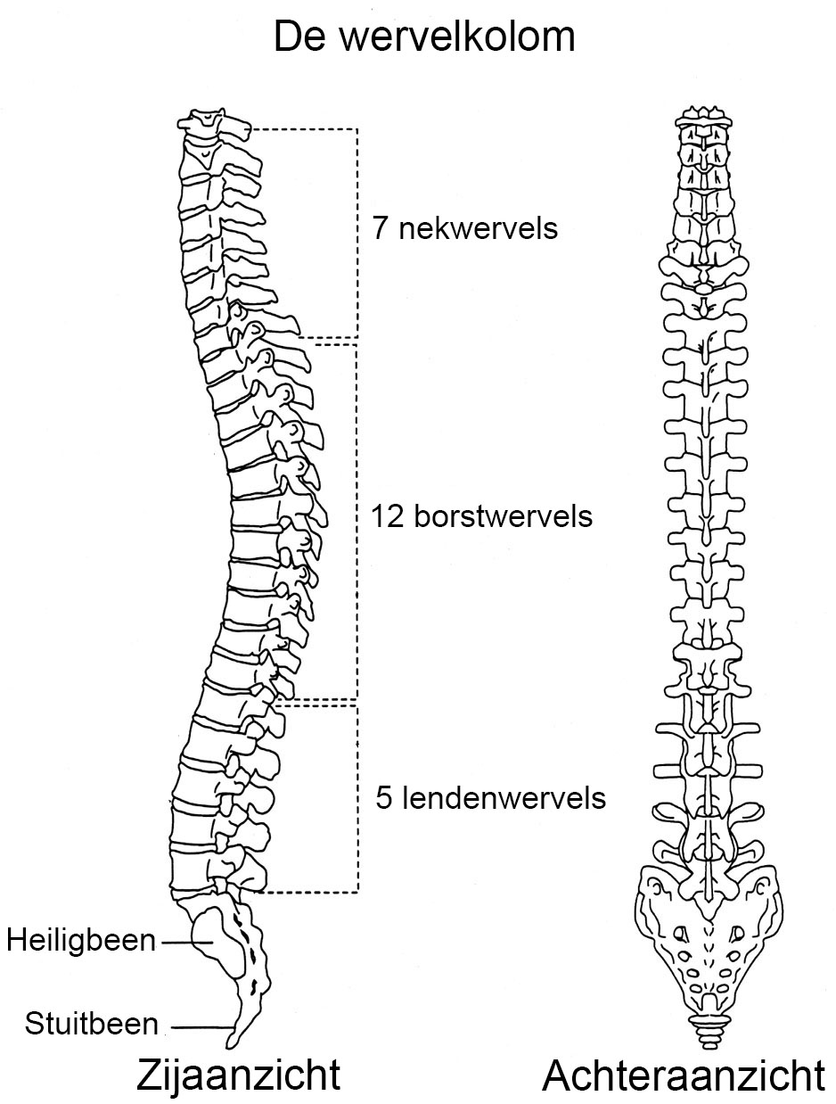

Laat de behandelend specialist in de tekening aangeven waar eventuele werveluitzaaiingen zich bevinden.

